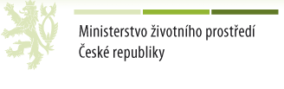

Ministerstvo životního prostředí
Vysoká škola ekonomie a managamentu v Praze
Masarykova univerzita v Brně
Univerzita Pardubice
Univerzita J. E. Purkyně v Ústí nad Labem
Vysoká škola ekonomická v Praze
Vás srdečně zvou na
mezinárodní konferenci
„Účetnictví a reporting udržitelného rozvoje na mikroekonomické a makroekonomické úrovni“

která se koná v Brně ve dnech 23. - 25. 5. 2011
v prostorách Výstaviště

jako doprovodná konference
Mezinárodního vodohospodářského a ekologického veletrhu WATENVI,
tj. společné Mezinárodní vodohospodářské výstavy VOD-KA
a Mezinárodního veletrhu techniky pro tvorbu a ochranu životního prostředí ENVIBRNO

V rámci této mezinárodní konference mohou účastníci na volnou vstupenku navštívit zahájení společného mezinárodního veletrhu ENVIBRNO a mezinárodní výstavy VOD-KA a jejich další doprovodné programy.
Konference je organizována bez vložného. Jednací jazyk je čeština a angličtina.
V současné době je formulován program této konference. Pokud budete chtít prezentovat své zkušenosti v dané oblasti, zašlete, prosím, do 10. února 2011 na níže uvedenou adresu abstrakt příspěvku.
Plný příspěvek do sborníku bude třeba zaslat do 31. března 2011. Příspěvky zasílejte v českém jazyce.
Srdečně Vás zveme a těšíme se na setkání na této mezinárodní konferenci.

Ministerstvo životního prostředí ČR
odbor ekonomických nástrojů
Vršovická 65
100 10 Praha 10
tel.: 267122552 (Ing. A. Krejčová)
fax: 267126552
e-mail: alena.krejcova@mzp.cz

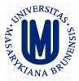 |  |  | 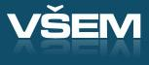 | 